МУНИЦИПАЛЬНОЕ БЮДЖЕТНОЕ УЧРЕЖДЕНИЕ ДОПОЛНИТЕЛЬНОГО ОБРАЗОВАНИЯ «РАЙОННЫЙ ЦЕНТР ЮНЫХ ТУРИСТОВ И ЭКОЛОГОВ УРУС-МАРТАНОВСКОГО РАЙОНА»

Всероссийский конкурс исследовательских работ учащихся
«Моя малая Родина: природа, культура, этнос»

Номинация «Эко - гид»
Тема проекта: «Родные просторы»

Автор работы: Асуханов Мамед Мовлаевич
9 «А» класс
Руководитель работы: Давлетмирзаева Лолита Бибулатовна
МБУ ДО «РЦЮТиЭ Урус-Мартановского района»
Зам.директора по ВР

Чеченская республика, 2022г.
СОДЕРЖАНИЕ

ВВЕДЕНИЕ …………………………………………………………………. 3
РАЗДЕЛ 1. СПРАВОЧНАЯ ИНФОРМАЦИЯ ……….…………………… 4
РАЗДЕЛ 2. ОПИСАНИЕ МАРШРУТА «Родные просторы»
2.1. Остановка 1. г. Урус-Мартан …………………………………….6
2.2. Остановка 2. Пешха-Лам………………………………………….6
2.3. Остановка 3. Галанчожское озеро………………………………. 8
ЗАКЛЮЧЕНИЕ …….……………………………………………………...... 9
СПИСОК ИСПОЛЬЗОВАННОЙ ЛИТЕРАТУРЫ И ИСТОЧНИКОВ …..10
ПРИЛОЖЕНИЕ………………………………………………………..…… 11

ВВЕДЕНИЕ
Чеченская республика имеет достаточно высокий потенциал для развития туризма. У нас имеются прекрасные природные условия, горные ландшафты, бурные реки и уникальные озера. Также реальны условия для занятий рафтингом, альпинизмом, горнолыжным спортом, возможности для пеших и верховых экскурсий. Но к сожалению, пока туризм недостаточно развит.
Одна из особых достопримечательностей горной части Чеченской республики- это каменные башни, возвышающиеся над террасами горных селений. Это целая история нашего родного края. А выбранный нами маршрут, действительно заслуживает внимания, т.к. эти места поистине прекрасны. Правда, о них известно не всем жителям нашей республики, как и ее гостям.
Маршрут начинается с центра города Урус-Мартан и заканчивается в окрестностях Галанчожское озеро. Длительность пребывания 1 день.
Природно-климатические условия весьма благоприятны для совершения похода в любое время года. Но рекомендуемый период для прохождения маршрута- весна, лето и ранняя осень. Стоит отметить, что перед поездкой надо учесть погодные условия.
Цель работы: разработать маршрут экскурсии по исторической горной местности Урус-Мартановского района.
Задачи:
- собрать информацию об культурно-исторических объектах горной части Урус-Мартановского района;
- интерес к развитию туризма в Урус-Мартановском районе
- повышение интереса и уважения к историческому прошлому края, к обычаям, традициям, легендам и преданиям;

- СПРАВОЧНАЯ ИНФОРМАЦИЯ

Маршрут начинается с центра города Урус-Мартан и заканчивается в окрестностях Галанчожского озера.
- Общей протяженностью: 77 км.
- Название экскурсии: «Родные просторы»
- Продолжительность: около 4-х часов (с учетом крутых склонов)
- Рекомендуемый период маршрута: весна, лето и ранняя осень.
- Маршрут экскурсии: Центр г. Урус-Мартан - Пешха Лам- Галанчожское озеро
- Длительность пребывания: 1 день.
- Маршрут предполагает групповое прохождение, рекомендуемый возраст для прохождения данного маршрута: от 14 лет
- Кафе по маршруту встречается, но лучше еду взять с собой
- Одежда должна быть удобной
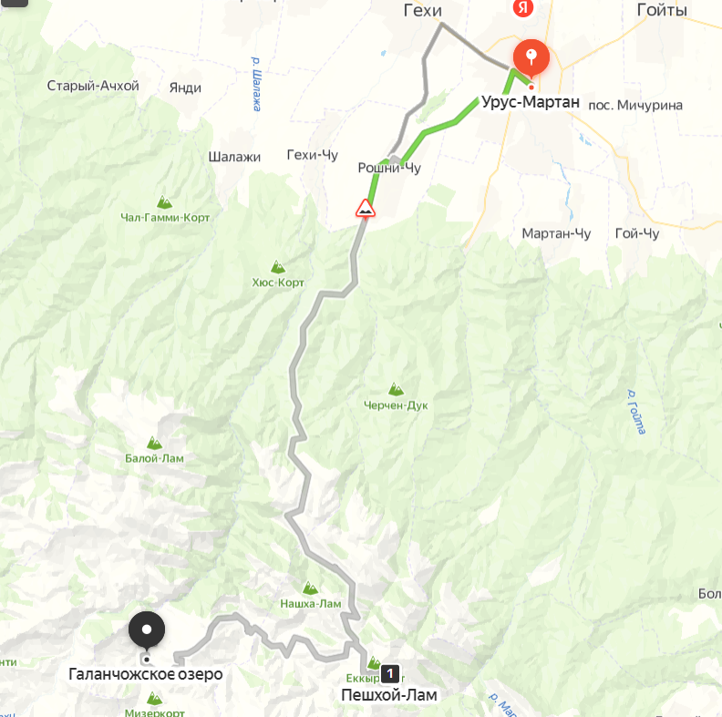

Наглядно эти места вы можете увидеть, перейдя по указанному QR-коду. Видео взято из сайта YouTube.
Пешха-Лам. Данное видео снято дядей и его друзьями моего руководителя. Галанчожское озеро

- ОПИСАНИЕ МАРШРУТА «РОДНЫЕ ПРОСТОРЫ»
  - Начало маршрута «Здание «Почта России»
Сегодня Урус-Мартановский район, крупный административный центр, куда входят 11 населенных пунктов, с населением более 130 тыс. человек. большая часть находятся на предгорной наклонной Чеченской равнине, в низких предгорьях.
Начало нашего маршрута начинается с центральной части. г. Урус-Мартан возле здания «Почта России», где раньше была возведена крепость. Если верить. некоторым историческим данным, Урус-Мартан был основан в 1708-1713 годах на реке Марта различными чеченскими тейпами из Нохчой Мохка, в частности, тейпом Гендарганой. В середине XVII века представители тейпа Гендарной было заложено три поселения: Марта, Гендаргной-котар и Батал-къотар. Сейчас на этом месте располагается город Урус-Мартан. В 1722 году из-за натиска русских войск гендарганойцы были вынуждены отступить к Сунже, где основали аул Чача. В 1758 году этот аул был уничтожен войсками под командованием кизлярского коменданта Фрауендорфа и тогда же гендарганойцы отступили к своим родовым хуторам. Уже в начале XIX века возникло поселение Урус-Мартан, разросшееся из пяти аулов: Марта, Гендаргной-къотар, Батал-къотар, Беной-къотар и Пешхой-къотар. В этой области гендарганойцы играли наиболее значимую роль и до появления селения Урус-Мартан, и после. До 1840 года Урус-Мартан играл менее важную роль в общественно-политической жизни Чечни, чем более крупные и намного ранее основанные соседние аулы Гехи, Старые Атаги, Алды, Чечен-Аул. В начале 1840 года старшина Урус-Мартана Исса Гендаргеноевский принял у себя Ахверды Магому- сподвижника Имама Дагестана Шамиля, который, после тяжёлого поражения в Ахульго летом 1839 года, с несколькими приближёнными и членами свой семьи скрывался в горах Чечни. 7 марта 1840 года в Урус-Мартане прошёл съезд чеченского народа, на котором Шамиль был провозглашён Имамом Чечни и Дагестана. Последующем, генерал-адъютантом Воронцовым была заложена русская крепость в центре Урус-Мартан, которая просуществовала несколько лет. На сегодняшнее время как уже было выше упомянуто, на этом месте стоит здание «Почта России». Отсюда мы направимся в сторону с.Рошни-Чу.

  - Остановка 2. «Пешха-Лам»
Далее нас ждет маршрут в горные места Урус-Мартановского района. Направление держим через с.Рошни-Чу к родовой горе Пешха-Лам. (фото 1)
Пешхой является одним из исконных чеченских тейпов(племя). Пешхой-Лам – это родовое селение тейпа «Пешхой», которое расположено на левом берегу реки Мартан в Галанчожском районе Чеченской республики. Также, земли тейпа Пешхой граничили на западе с Нашхой, на востоке с Варанда, Вашандара и Мулкъа, на юге с Терла, на севере занимало всю Гехинскую равнину (Гих-чоь). К сожалению, в ходе депортации в период Великой Отечественной войны село было уничтожено, после чего остались лишь одни развалины. (Приложение 1)
Пешхоевцы были одними из первых переселенцев из Нашха в Ичкерию и по сей день проживают во многих населённых пунктах Чеченской Республики: городах Грозный, Гудермес, Аргун, Урус-Мартан, села Шалажи, Малый Херсеной, Гехи-Чу, Гехи, Рошни-Чу, Танги-Чу, Гой-Чу, Валерик, Ачхой-Мартан, Борзой, Толстой-Юрт (Дойкар-Оьвла), Цоцин-Юрт, Ойсхар, Алды, Алхан-Кала, Шаами-Юрт, Правобережное, Комсомольское, Кень-Юрт, Бено-Юрт, Катыр-Юрт. На сегодняшнее время численность племени Пешхой насчитано около 25-30 тысяч человек. А самый большой Пешхой-юкъ сейчас имеется в Урус-Мартане.
В настоящее время Пешхо-Лам было отреставрировано под руководством такого человека как Якубов Шамсудин. (Приложение 2 фото 3, 5). В честь кого и было дано название этого исторического комплекса «Шамсудийн г1ала» с чеч. «Город Шамсудина». (Приложение 2 фото 4). Шамсудин являлся гендиректором молочного комбината «Чабан» и был одним из неравнодушных людей к истории своего народа. Для возведения этого сооружения использовались камни той же местности. Что позволило насытить историю местности Пешха-Лам. При входе можно будет увидеть памятный камень, на котором выгравирована надпись: «В каждый камень этого города я вложил свою душу». (По словам его знакомых так оно и было. К сожалению, 13 мая 2020 года он скончался, оставив за собой большую память в сердцах людей. Благодаря инициативе Шамсудина и силам многих пешхоецев это место вновь возродилось. Теперь оно по праву достойно быть популярным не только среди жителей Чеченской республики, но и среди туристов со разных краев.
Дорога к Пешха-Лам лежит через с. Рошни-Чу к Галанчожскому району, местами опасна, но вполне доступная внедорожникам. С учетом крутых склон и поворотов дорога займет немного больше времени, около 2,5 часов.

2.3. Остановка 3. «Галанчожское озеро»
После Пешха-Лам мы направляемся в сторону Галанчожского озера. От Пешха-Лам дорога займет около 1,5-2 часов. к нему также ведет грунтовая автодорога, доступная внедорожникам.
Галанчожское озеро (чеч. Галайн-Iам)- это горное озеро, которым является одним из самых красивых и живописных озер Чеченской Республики. (Приложение 3, фото 6) Оно находится чуть выше места слияния горных рек Гехи и Осу-хи у подножия южного склона горы Верг-Лам на высоте 1533 м выше уровня моря. Озеро питается подводными ключевыми водами, также в него впадают несколько родников со склона, на котором оно расположено. Глубина озера составляет в среднем 30 метров, но в дождливый сезон уровень воды в озере может существенно увеличиться, избыток стекает долину реки Осу-хи. Длина озера составляет 400-450 метров в зависимости от разлива воды. Температура поверхности воды в летнее время может достигать до 20 градусов
В окрестностях озера можно увидеть волшебные живописных пейзажи горных склонов. Богатый состав лекарственных трав и цветов. Кристально чистое озеро, в котором водятся и форели. Поистине, это место является культурным и историческим наследием Чеченской Республики.
Озеро Галанчож включено в каталог потенциальных Рамсарских водно-болотных угодий международного значения и ключевых орнитологических территорий России, 0объявлено памятником природы республиканского значения.
Существует народная легенда о возникновении Галанчожского озера.
Раньше в Ялхарое, в местечке Алка, было озеро. Сохранились его следы: большое, широкое углубление с берегами вокруг. Мать и дочь из Алки пошли на озеро стирать грязные пеленки. Они превратились в два камня. Люди говорили, что эти камни стояли до недавнего времени. Озеро превратилось в быка. Он спустился вниз по ущелью, взошел на гору и потер об нее рога. Отсек скалу, прошел Ахкабасе и прибыл в Алку.
Там, в низине, пахали землю отец и два сына. Увидели они быка, и отец говорит сыновьям:
- Вспашите на быке землю.
Один из сыновей сказал, что этого нельзя делать, бык, мол, чужой. Но отец и другой сын пропахали все-таки две борозды. Когда стали пахать третью борозду, хлынула вода. Сына и отца она унесла, а того, кто не согласился пахать на быке, выбросило на берег.
Так возникло это озеро.
ЗАКЛЮЧЕНИЕ
Любая достопримечательность того или иного края имеет свою историю. Наш маршрут далеко не исключение, ведь здесь таится древняя история нашего народа.
Мы вместе с руководителем составили маршрут, который пока мало кому известен, но достоин посещения любого человека. Пешха-Лам- созерцание исторической культуры и современности. Мы рекомендуем желающим познать древнюю историю Чеченской республики, увидеть красоту природы, растительный и животный мир, фольклор. Галанчожское озеро- прекрасное и достаточно живописное место, для того, чтобы просто отдохнуть с семьей, коллективом или друзьями, к тому же месть возможность просто поплавать в водоеме.
В будущем, я вижу составленным нами маршрут в действии тем, кому интересна и небезразлична красота и история нашего края. Хочется верить, что наш маршрут будет полезен и интересен многим туристам нашей Великой страны.

СПИСОК ИСПОЛЬЗОВАННЫХ ИСТОЧНИКОВ
- И.А.Дахкильгов в 1974 г. На ингушском языке от А.Мурдаева, с. Бамут ЧИАССР // Сказки и легенды ингушей и чеченцев, составитель А.О.Мальсагов. Москва, Наука, 1983.
- https://openkavkaz.com/che/galay-am/
- https://wiki2.org/ru/Урус-Мартан

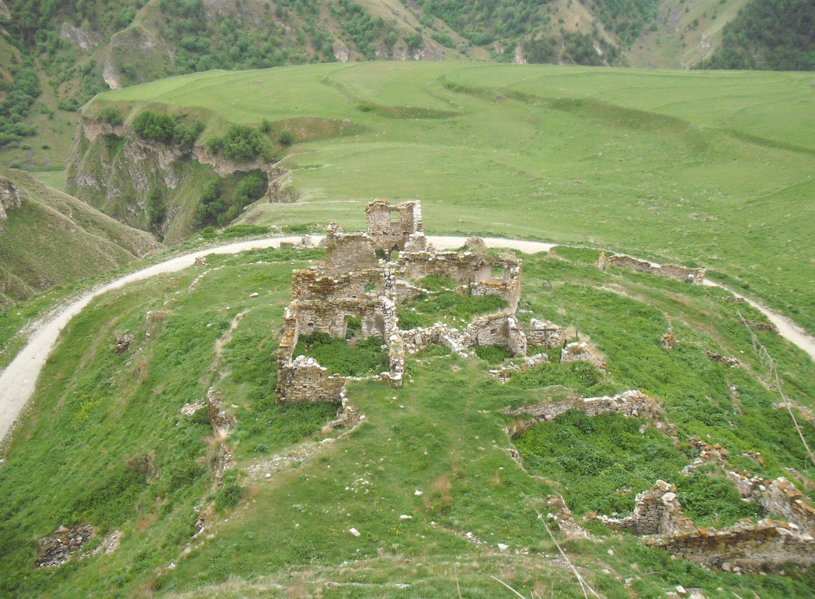
Приложение 1
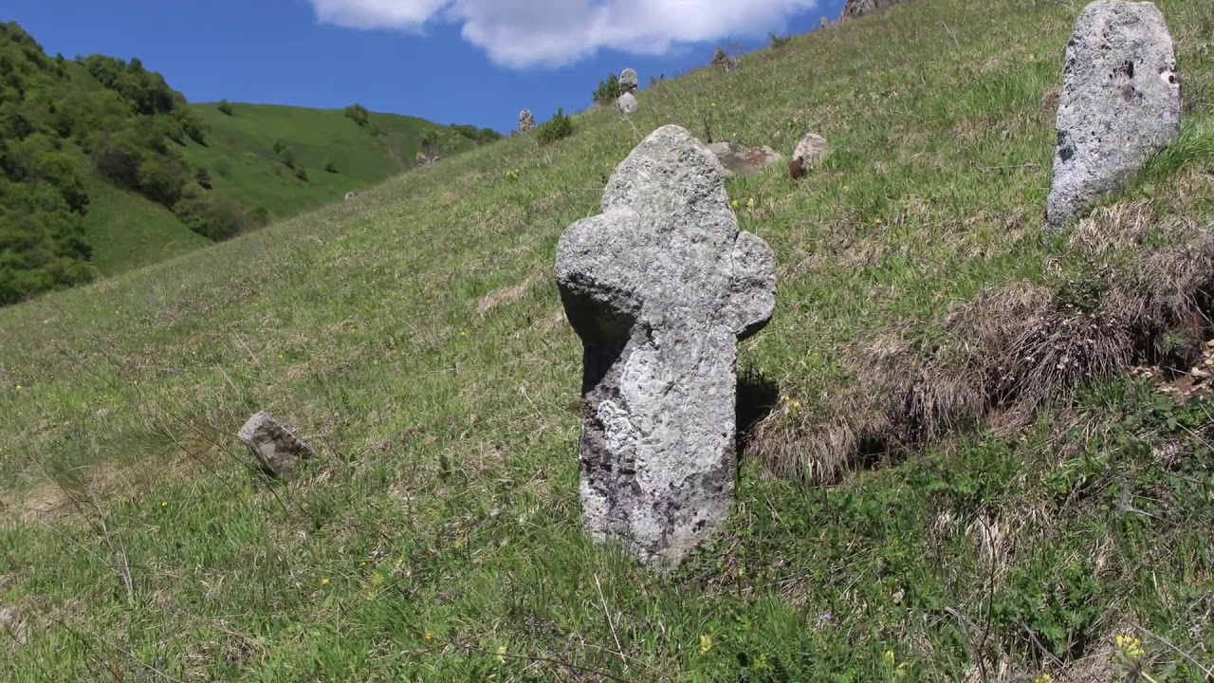
Развалины горы Пешха (Фото 1)
Фото 2
Приложение 2

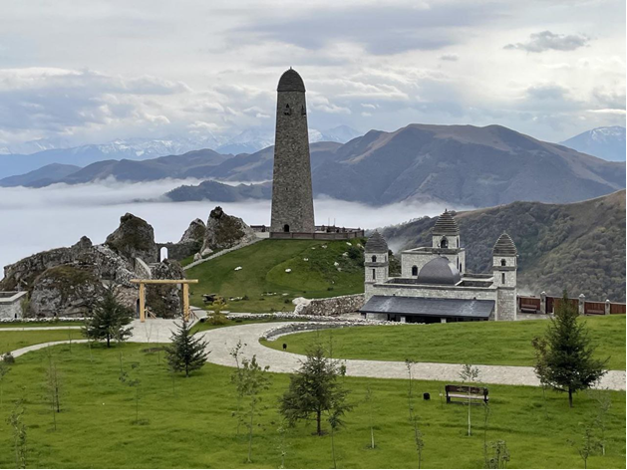
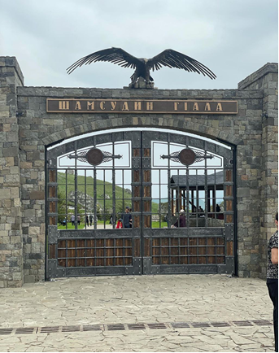
Пешха-Лам после восстановления (Фото 3)

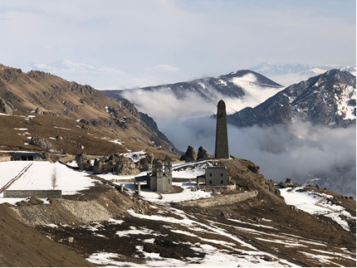

Фото 5
Фото 4

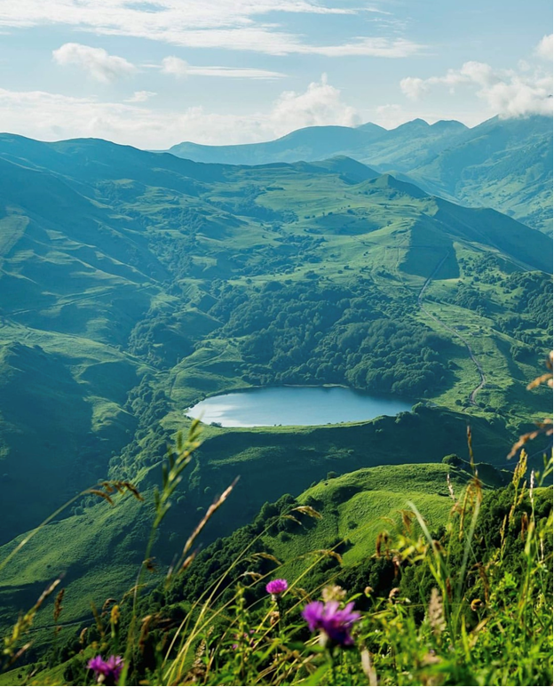
Приложение 3
Галанчожское озеро (Фото 6)

